

天津商业大学

**宝德学院**

JAVA程序设计

课程实验报告

专业：__计算机科学与技术__

班级：________1701________

学号：______17502107______

姓名：_______刘文正_______

1. 实验名称：

Java的基本语法

1. 实验内容：
2. 实验2.3.1 编写程序显示各个数值数据类型的最值
3. 实验2.3.3 根据输入圆的半径的值求圆的面积
4. 实验2.3.4 从键盘输入3个数并求它们的平均数

三、实验目的：

1. 掌握多个变量的声明和赋值与使用方法。
2. 掌握表达式的使用方法。
3. 掌握常用数据类型。
4. 掌握获取键盘输入的方法。
5. 程序设计与实现：

1、实验2.3.1 编写程序显示各个数值数据类型的最值

1. 程序代码：

public class Type{

public static void main(String[] args){

System.out.println("最大的byte值是："+Byte.MAX_VALUE);

System.out.println("最大的short值是："+Short.MAX_VALUE);

System.out.println("最大的int值是："+Integer.MAX_VALUE);

System.out.println("最大的long值是："+Long.MAX_VALUE);

System.out.println("最大的float值是："+Float.MAX_VALUE);

System.out.println("最大的double值是："+Double.MAX_VALUE);

System.out.println("最小的byte值是："+Byte.MIN_VALUE);

System.out.println("最小的short值是："+Short.MIN_VALUE);

System.out.println("最小的int值是："+Integer.MIN_VALUE);

System.out.println("最小的long值是："+Long.MIN_VALUE);

System.out.println("最小的float值是："+Float.MIN_VALUE);

System.out.println("最小的double值是："+Double.MIN_VALUE);

}

}

1. 运行结果：

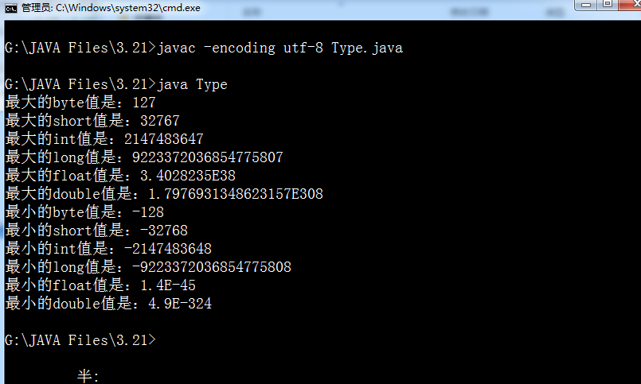

2、实验2.3.3 根据输入圆的半径的值求圆的面积

1）程序代码：

import java.util.Scanner;

public class Area{

public static void main(String[] args){

final double PI=3.1415926;

Scanner input = new Scanner(System.in);

double r,area;

System.out.println("请输入圆的半径：");

r=input.nextDouble();

area=PI*r*r;

System.out.println("圆的面积是："+area);

input.close();

}

}

2）运行结果：

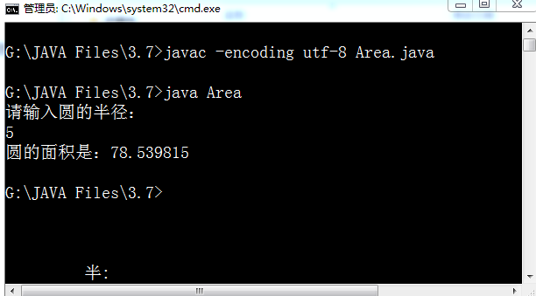

3、实验2.3.4 从键盘输入3个数并求它们的平均数

1）程序代码：

import java.util.Scanner;

public class average{

public static void main(String[] args){

Scanner input=new Scanner(System.in);

double a,b,c,aver;

System.out.print("请输入第一个数：");

a=input.nextDouble();

System.out.print("请输入第二个数：");

b=input.nextDouble();

System.out.print("请输入第三个数：");

c=input.nextDouble();

aver=(a+b+c)/3;

System.out.print("这三个数的平均数是："+aver);

input.close();

}

}

2）运行结果：

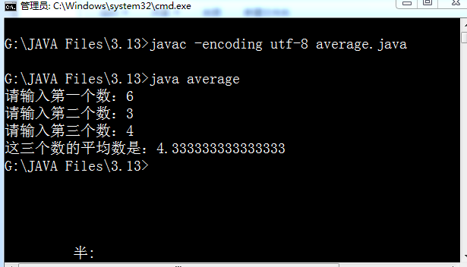

1. 实验体会：

在代码编译的过程中，遇到了编译出现不可映射的字符，而且编译错误行为乱码。在javac编译过程中，输入 –encoding utf-8 ；来强制转换为中文字符，问题得到的解决。

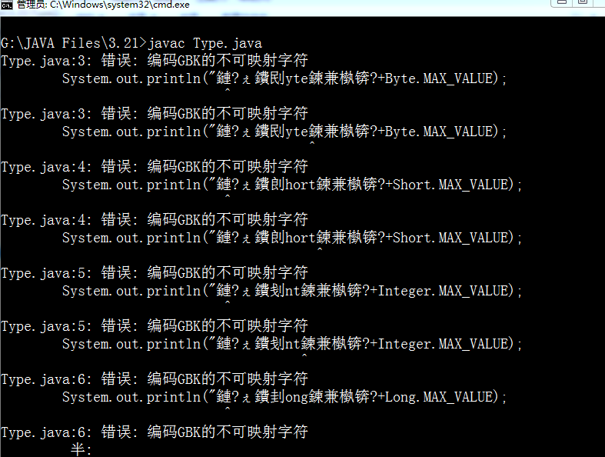

在编译过程中，发现错误需要；，在源码第12行中发现此处没有分号，打上分号后问题得以解决。

